AI工具实战应用 第7章

第7章 演示与办公插件
汇报演示是学习与工作中的常见任务。一份好的演示文稿，需要清楚的结构、真实可靠的内容和恰当的表达节奏。AI工具可以帮助我们生成大纲、排版页面、批量制作文档，办公软件中的AI插件也能在表格和文档中提供辅助。但演示的价值在于可信：页面上的每一个数字、每一条引用和每一个结论，都应当经得起听众的追问。如果为了效果而编造或夸大内容，再精美的页面也失去了意义。
本章要解决的问题是：如何借助AI工具和办公插件制作演示文稿与批量文档，同时保证内容真实、使用边界清楚、汇报表达得当。本章的内容分为五节：第一节讨论用AI生成大纲与页面结构；第二节讨论办公软件中AI插件的使用边界；第三节讨论模板与数据合并的批量制作；第四节讨论汇报表达与讲稿节奏；第五节通过实训，完成一份可核验的汇报演示稿。
本章延续小何的经历。她是环境工程专业的学生，与小组一起整理了社区垃圾分类调查的结果，现在需要向课程组做一次约十分钟的汇报。她希望借助AI工具快速完成演示稿，同时担心页面上的内容如果不加核对，会在提问环节暴露问题。

案例导入
小何先请AI工具为汇报生成了一份大纲。大纲的结构很完整，从研究背景到结论建议一应俱全。她在逐页核对时发现，其中一页写着“某项统计显示，超过八成居民支持分类”，却没有给出统计的来源。她回到小组的调查记录中查找，发现这个数字并不存在于任何记录中，而是AI在生成大纲时“补充”的内容。
此外，小组的一位同学想把整份问卷数据表直接粘贴到一个在线的AI插件中，请它生成图表。小何提醒他，表格中含有受访者的个人信息，不应当随意发送给外部服务。他们改为先删去个人信息，只保留统计所需的列，再进行处理。图7-1概括了小何这次制作汇报的主要过程。
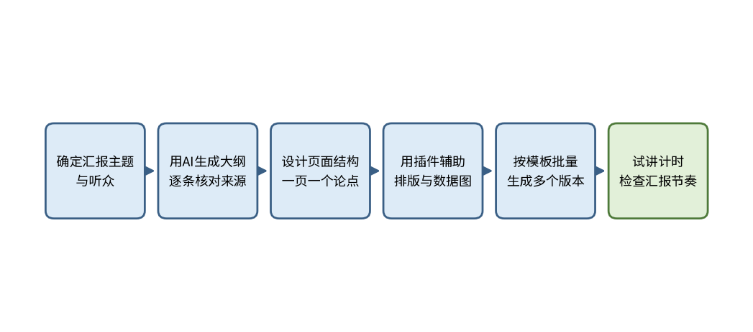
图7-1 小何制作汇报演示稿的主要过程
思政园地（本章）
案例：某同学在课程展示中使用了一张由AI生成的“行业数据图”，图中的数字并无出处。提问环节，老师请他说明数据来自哪里，他无法回答，只能承认这是随手生成的。他随后重新查找了正式发布的统计资料，并在页面下方注明了出处。
点题：演示文稿是向他人传递信息的工具，页面上的每一个数字都代表一份承诺。用未经核实的内容去打动听众，即使一时有效，也会损害汇报者的信誉。真实，是汇报的底线。

学习目标
学完本章，你应当能够完成以下三类目标。
知识目标：了解演示文稿的基本结构，即一页一个论点；理解办公软件中AI插件的数据流向与隐私风险；知道模板与数据合并的基本原理；了解汇报时间分配的基本方法。
能力目标：能够核对AI生成的大纲与页面内容，并标注数据来源；能够在使用AI插件前判断哪些内容可以发送；能够建立模板与数据表的对应关系，并抽查批量生成的结果；能够通过试讲调整讲稿节奏。
素养目标：汇报内容真实，不借AI生成虚假的数据或成果；尊重数据中的个人信息，不随意外发；对AI参与的部分保持透明；表达中不夸大结论。

7.1 AI生成大纲与页面结构：一页一个论点
【案例续】小何决定把大纲的每一页都重新检查一遍。她发现，有的页面标题是一个问题，有的页面却堆满了三四个论点，还有的页面只有一句口号。她把页面按论点重新拆分，每一页只保留一个核心观点，并为每一页写下它的依据。

7.1.1 演示文稿的结构与逐页核对
演示文稿的结构通常包括封面、背景、方法、结果、结论与建议，以及问答部分。AI工具可以根据主题快速列出这样的大纲，帮助我们避免遗漏。但大纲只是骨架，每一页的标题、要点和数据，都需要人工判断。一种有效的做法是“一页一个论点”：每一页的标题直接说明该页的结论，页面上的要点用来支持这一结论，而数据和图表则作为证据出现在要点之后。图7-2概括了从大纲草稿到定稿页面的主要步骤。
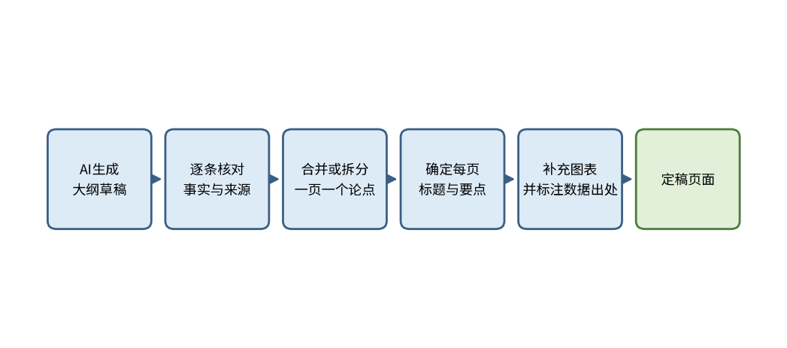
图7-2 从AI大纲草稿到定稿页面的主要步骤（示意）
逐页核对时，可以问自己几个问题：这一页的论点是否有依据？依据来自哪一份资料？如果听众追问，我能否说明数据的来源和口径？表7-1给出了一种核对记录的格式，记录每一页的依据、核对结果与处理办法。
表7-1 大纲与页面核对记录（示例）
页码 | 页面标题 | 依据来源 | 核对结果 | 处理方法
第3页 | 行业现状 | 统计资料（名称、发布机构、年份） | 无法找到原始出处 | 删除该数据，改为定性描述
第5页 | 方案效果 | 小组的调查记录 | 与记录一致 | 保留，并在页下注明来源
第8页 | 对比结论 | 小组的调查记录 | 结论超出了样本范围 | 改写为限定性表述

需要强调的是，AI生成的大纲常常会“自然地”加入看似合理的数据或引用。它的语言越流畅，越容易让人放松警惕。因此，凡是页面上出现的数字、引用和专有名词，都应当回到原始资料中核实，而不能仅凭大纲中的表述使用。

7.1.2 标题写结论，还是写主题
演示文稿的标题有两种常见写法。一种是写主题，例如“现状分析”“存在的问题”，它只告诉听众这一页讲什么；另一种是写结论，例如“愿意参与分类的居民多于不愿意的，但对投放规则的了解仍需加强”，它直接告诉听众这一页要证明什么。写结论的标题，使听众在一开始就知道应当关注什么，也便于汇报者检查这一页是否真的有论点。如果一页的标题只能写成主题，往往说明这一页的内容还没有想清楚。
选择时可以看这一页在整体中的作用：若是为了让听众记住某个判断，宜写结论；若只是划分段落、提示听众进入另一部分，写主题即可。两者混用，同一份演示稿会显得前后不一。

7.1.3 从大纲到页面的步骤
把AI生成的大纲变成页面，可以按以下步骤进行。第一步，逐页写出结论式的标题，检查它是否与后面的要点一致。第二步，为每一页列出证据，并标注证据来自哪里，例如某份调查记录、某篇公开资料或某个实验数据。没有证据的要点，应当删除或改为推测，并明确说明。第三步，删去与论点无关的要点，每页的要点一般不宜过多，使听众能够在短时间内读完。第四步，确定每一页的图表形式，并在图表下方注明数据来源与口径。第五步，把全部页面按照论证的顺序排列，检查前后页之间是否有明显的跳跃。
大纲草稿（原文）：第3页 居民参与情况；要点：参与率高；了解程度低；需要加强宣传
修改后的页面：标题：愿意参与的居民多，但投放规则仍需普及
要点：1. 有效回答中，表示愿意参与的比例较高
2. 对投放规则表示“完全了解”的比例较低
证据：见第4页图表，来源为小组调查记录
上面的例子说明，修改之后的页面并没有增加新的信息，而是把原来模糊的判断变成了可以检验的表述。标题中的“多”和“低”都对应着页面上的图表，听众可以自行核对。如果图表中无法看出这些判断，就说明标题写得过于绝对，应当修改。
页面文字的密度也需要控制。演示的对象是听众，而不是读者。页面上文字过多，听众会在阅读与听讲之间来回切换，难以同时完成两件事。一个实用的检查方法是：假设只给听众五秒钟看这一页，他们能否记住页面的结论？如果不能，就应当删减要点，或把细节放入讲稿中。

7.1.4 大纲的常见问题
检查AI生成的大纲时，可以特别留意以下几类问题：标题全部是主题词，没有任何判断；同一页包含两个或更多互不相关的论点；数据和引用没有出处；结尾只有“谢谢”，没有对前面论证的概括。这些问题往往不是AI的错误，而是大纲与汇报目的之间的距离。补充目的、听众和时长等信息，再次生成，通常会得到更贴近需要的结构。但无论结构如何调整，核对的责任都在汇报者身上。
其中最需要警惕的是数字的自行生成：AI可能给出看似精确的百分比或年份，却无法说明来源。凡是这类数字，都应当回到原始资料逐一核对，找不到依据的，应当删除或改为定性描述。

7.1.5 页面文字量的控制
页面上的文字应当服务于口头讲解，而不是替代讲解。听众在阅读大段文字时，往往无法同时听讲者的论述，因此页面要点的数量不宜过多。常见的做法是每页的要点控制在三至五条以内，每条尽量用一句完整的话说明结论，并把证据与细节放在讲稿或备注中。若一页必须展示较多的数据，可以改用图表，并在标题中写出结论。页面文字的多少，应当在试讲时检验：如果讲者需要读屏幕才能讲完，说明页面的文字量已经超过了听众能够吸收的程度。
在逐页核对之后，还应当检查页面之间的逻辑衔接。相邻两页如果论点跳跃，听众就需要自行补上中间的推理。一个简便的检查方法是：只阅读所有页面的标题，如果能够读出一条完整的论证链，说明结构是通顺的；如果标题之间缺少因果或递进关系，就需要增加过渡页，或者调整页面的顺序。
思政园地
案例：某团队在汇报的封面和结论中使用了“全面领先”的说法，但小组内部的比较数据只覆盖了其中一个方面。评审提出疑问后，团队承认措辞超出了数据的范围，并重新修改了结论页面。
点题：汇报的措辞应当与证据的强度相匹配。“全面”“首次”“必然”这样的词语，需要有对应的证据支撑。宁可表述谨慎，也不要让听众对研究形成超出事实的期待。
【常见误区】有人认为，大纲越完整，汇报就越出色。但大纲只是结构，页面数量过多、每页内容过杂，反而会使听众难以抓住重点。另一种误区是相信AI生成的数据“应该是对的”，不加核对就放入页面。
【练习】请选择一个你熟悉的主题，用AI工具生成一份不超过十页的大纲，然后逐页检查：每一页是否只有一个论点？每一个数字是否有来源？并用表7-1的格式记录核对结果。
小结：7.1节的核心是“一页一个论点，每一个论点有依据”。AI能帮助我们搭建结构，但内容的真实性由制作者负责。

7.2 办公软件中的AI插件：先看数据去向，再决定使用
【案例续】小组的一位同学想用办公软件中的AI插件，直接对整张问卷表格进行分析并生成图表。小何建议他先停下来，逐项检查：这个插件是谁提供的？数据会被传送到哪里？会不会被保存或用于其他用途？表格中是否含有姓名、电话等个人信息？经过检查，他们决定只把统计所需的匿名列交给插件处理，其余内容留在本地。

7.2.1 插件的运行方式与数据去向
办公软件中的AI插件通常以加载项的形式出现在文档、表格或演示软件中，可以帮助润色文字、生成摘要、整理表格或设计版式。它们的便利在于直接处理当前的文件，但这也意味着，插件可能读取文件中的内容，并将其发送到外部的服务。使用插件之前，应当明确三个问题：它需要哪些权限，它会处理哪些数据，它的数据保存与使用规则是什么。图7-3用一个简单的数据流图说明了这一过程。
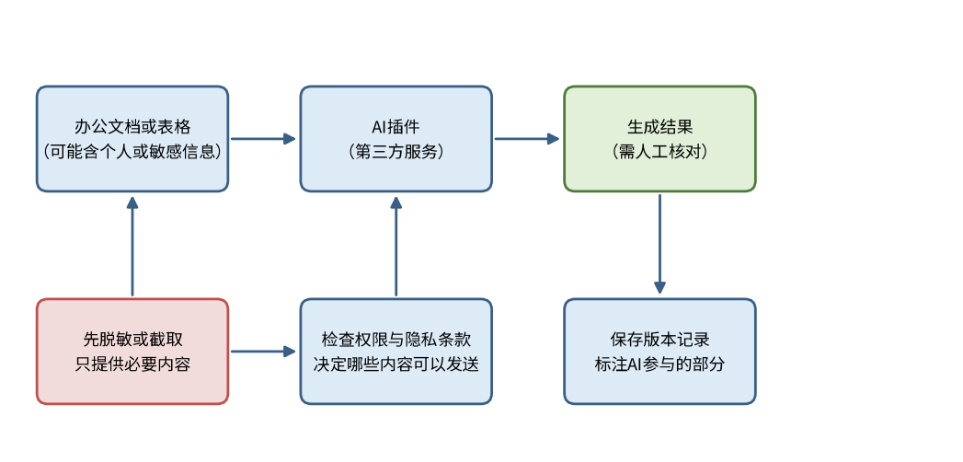
图7-3 使用AI插件时的数据流与检查要点（示意）
表7-2列出了使用插件前的检查项目。它不必一次性完成，但应当在每次处理敏感内容之前逐项确认。
表7-2 使用AI插件前的检查项目（示例）
检查项 | 需要确认的内容 | 不符合时的做法
数据去向 | 内容是否会发送到外部服务 | 改用本地工具，或先脱敏
权限范围 | 插件需要读取的文件和账号权限 | 拒绝不必要的权限
隐私条款 | 数据是否被保存，是否用于其他用途 | 不清楚时，不提交敏感内容
输出核对 | 生成的数字、引用是否与原文一致 | 逐项核对后再采用
使用记录 | 插件名称、版本、用途与发送内容范围 | 补充记录后再提交

需要特别注意的是，个人信息的保护不应因为“只是做个图表”而被忽略。问卷、名单和成绩表中的姓名、学号、联系方式等信息，即使与当前任务无关，也不应当随意交给外部工具。对于必须使用的内容，可以采用匿名编号或删除敏感列的方式处理。

7.2.2 插件的主要类型
办公软件中的AI插件大致可以分为几类，它们的数据风险也有所不同。第一类是文字润色与改写类，它处理的是一段文字，通常需要把全文或段落发送给服务提供方。第二类是摘要与问答类，它会读取整篇文档，因此文档中的任何内容，包括附注、批注和隐藏的列，都可能被读取。第三类是表格处理类，它常常直接接触原始数据，是风险最高的一类，因为表格中往往包含大量的个人信息与未公开的数据。第四类是排版与设计类，它主要调整样式，通常不需要读取具体内容。使用前，应当判断插件属于哪一类，再决定可以提供哪些内容。
表7-3 办公软件AI插件的类型与数据风险（示例）
类型 | 典型功能 | 数据风险 | 提供内容的建议
文字润色与改写类 | 处理一段文字或段落 | 需要把全文或段落发送给服务方 | 只提供需要润色的段落
摘要与问答类 | 读取整篇文档 | 附注、批注和隐藏的列也可能被读取 | 使用前清除批注与隐藏内容
表格处理类 | 直接接触原始数据 | 风险最高，常含个人信息与未公开的数据 | 先脱敏，只提供必要的列
排版与设计类 | 调整样式 | 通常不需要读取具体内容 | 不提供正文内容

7.2.3 先分级，再决定提供什么
一种实用的做法是把材料分为三个等级。公开资料，例如已经发布的新闻或课程讲义，可以在确认插件的使用条款后使用。内部资料，例如尚未公开的调查结果或小组的讨论记录，应当先去除不必要的内容，再考虑使用。个人信息与敏感数据，例如姓名、联系方式、身份证号、健康记录等，不应当交给第三方插件处理。如果任务必须使用这些数据，可以先在本地完成脱敏，例如用编号代替姓名，只保留统计所需的列。
以小何的问卷表为例，表中包含姓名、电话、社区、年龄段和是否参与等列。她要制作的图表只需要社区、年龄段与是否参与三列。于是她在本地删除了姓名与电话，只保留三列，并把每一位受访者编为一个序号。处理后的表格仍然可以用于统计，而需要被保护的信息已经不再离开她的电脑。这一做法体现了“最小化”的原则：只提供完成任务所必需的数据。

7.2.4 使用记录的内容
对插件的使用，应当留下简要记录，包括插件名称与版本、使用的日期、用途、提供的内容范围，以及输出结果的核对情况。这些记录不仅有助于日后的复查，也能在出现问题时帮助我们判断责任的范围。如果一个插件在使用过程中出现了意外的行为，例如要求提供与任务无关的权限，应当停止使用，并在记录中注明。
记录的意义，在于一旦出现泄露或错误，能够迅速判断问题的范围。没有记录的使用，既无法追溯，也无法向他人说明已经采取了哪些保护措施。

7.2.5 核对AI改写的文字
让插件润色文字之后，应当逐句比较原文与改写稿。润色往往会改变数字、时间与限定词，例如把“约六成”改为“超过六成”，或把“可能”改为“明显”。这些改动看似只是措辞的调整，实际上改变了证据的强度。比较的简便方法，是把两个版本并排放置，或使用文档软件的修订功能，逐处检查改动。凡是改变了事实或限定条件的地方，都应当恢复原文，或与原始资料重新核对。
插件的权限同样值得留意。一些插件在安装时会请求读取整个文档、访问网络或保存历史内容，这些权限往往远远超出制作一张图表所需的范围。使用者应当只授予完成任务所必需的权限，并在任务结束后移除不再需要的插件，避免它在后台持续读取文档内容。
思政园地
案例：某同学为了快速完成作业，把一份包含同学联系方式的名单粘贴到在线的AI工具中，请其整理格式。事后，他意识到这些信息已经离开了自己的设备，却无法确认对方如何处理。他向同学道歉，并删除了相关记录，之后在处理任何名单前都先进行脱敏。
点题：个人信息属于他人，即使出于善意的目的，也应当在使用前征得同意，并将其最小化。保护数据，首先是保护那些没有机会为自己说话的人。
【常见误区】有人认为，插件是办公软件的一部分，因此使用是安全的。实际上，插件可能由第三方提供，其数据处理方式需要单独确认。另一种误区是觉得“只是整理一下格式”，不值得花时间检查数据去向。
【练习】请列出你最近使用过的一个办公插件，按照表7-2的检查项目，说明它的数据去向、权限范围与隐私条款，并判断哪些内容不应当交给它处理。
小结：7.2节的核心是“先看数据去向，再决定是否使用”。插件带来的效率，不应当以牺牲个人信息和数据安全为代价。

7.3 模板化批量制作：模板与数据合并
【案例续】小组需要为参与调查的社区制作一份感谢函。小何没有逐份手工编辑，而是先设计了一份模板，在其中用占位符标出姓名、社区名称等需要替换的内容，再与一张整理好的数据表合并，批量生成了多份文档。她在生成之后，逐份抽查了其中几份，确认每一份的内容都与对应的数据一致。

7.3.1 模板与数据合并的基本概念
模板与数据合并，是把固定的版式与变化的数据分开处理的方法。模板负责版式、文字和格式，数据表负责每一条记录的具体内容，合并时，系统按照占位符与列名的对应关系，逐行生成文档。这种方法适用于通知、证书、感谢函、统计报告等需要大量重复排版的场合。图7-4给出了这一过程的主要环节。
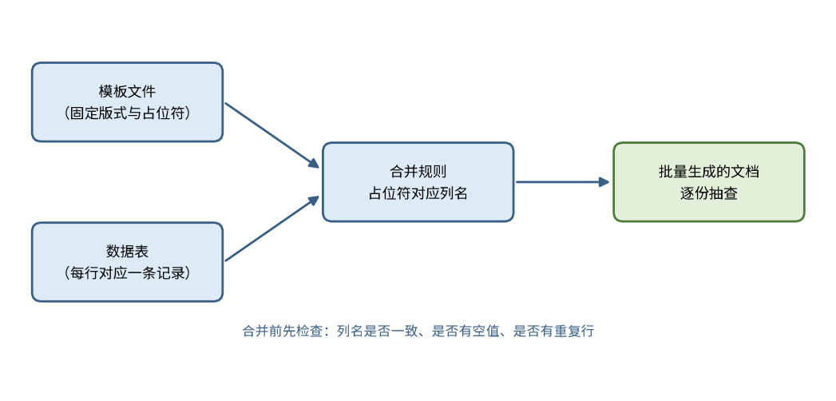
图7-4 模板与数据合并的主要环节（示意）
合并之前，应当先检查数据表：列名是否与模板的占位符一一对应，是否存在空白单元格，是否有重复的行，文字前后是否有多余空格。这些问题往往会导致个别文档内容错误，而且不易被发现。表7-4列出了一些常见的对应问题。
表7-4 模板占位符与数据列的对应检查（示例）
模板字段 | 数据表列 | 检查方法 | 常见问题
姓名 | 姓名 | 检查空值与重复 | 前后空格导致匹配失败
日期 | 活动日期 | 统一为同一种日期格式 | 不同格式混用
金额 | 金额 | 检查是否为数值格式 | 文本形式的数字被当作空值
单位名称 | 单位 | 与标准名称逐一对照 | 简称与全称混用

批量生成之后，抽查不可省略。抽查的份数可以根据总数决定，但应当覆盖不同类型的记录，例如第一条、最后一条，以及含有特殊字符或空值的记录。抽查时，应当核对文档中的每一个替换字段是否正确。AI工具可以帮助我们编写合并规则或检查数据，但生成结果仍然需要人工核对。

7.3.2 模板设计的要点
一份好的模板，不仅要版式美观，还要能够适应不同长度的数据。设计时，应当注意以下几点。第一，占位符的名称应当统一，并与数据表的列名保持一致，最好使用同一套命名。第二，预留足够的版面空间，因为有的姓名很长，有的单位名称包含多个层级，如果空间不足，文字就会被截断或挤压变形。第三，不要把关键信息放在容易被截断的位置，例如页面的边缘或文本框的末尾。第四，在模板中标注版本号与日期，使每一份批量生成的文档都能追溯到所用的模板版本。

7.3.3 合并与抽查的步骤
批量制作的正确顺序，通常是先小范围测试，再全量生成。第一步，选取三行左右的测试数据，进行合并，检查版式与内容是否正确。第二步，根据测试结果修改模板或数据表，直到测试结果令人满意。第三步，对全部数据进行合并。第四步，进行抽查。抽查的对象不应只是前几份，而应包括首条、末条、中间的记录，以及含有空值、特殊字符或超长文字的记录，因为这些情况最容易出错。第五步，记录模板版本、数据表版本、生成的数量与抽查的结果。
合并前检查清单（示例）
列名：姓名 —— 与模板字段一致 ✓
列名：单位 —— 与模板字段一致 ✓
列名：活动日期 —— 模板字段为“日期”，名称不一致 ✗
处理：将模板字段改为“活动日期”，或将数据列改名，之后重新测试
结论：修正后，三行测试数据均正确显示，可以进行全量合并
检查清单的作用，在于把容易忽略的细节变成必须逐项确认的步骤。上面的例子中，列名不一致会导致对应字段为空，而文档本身看起来仍然正常，如果不逐份核对，很容易遗漏。这正是批量工作中最需要警惕的问题：错误一旦被复制，就会在每一份文档中重复出现。

7.3.4 批量文件的命名与归档
批量生成的文档往往数量很多，如果文件名杂乱，后续的查找与更正就会十分困难。一个实用的命名方式，是把模板名称、日期、序号与对象名称组合起来，例如“感谢函_v2_序号01_姓名”。归档时，应当把原始数据表、模板、生成的文档与抽查记录放在同一个文件夹中，并保留一份只读的数据副本。这样，一旦发现某份文档有误，就可以沿着记录找到对应的模板版本与数据行，迅速完成更正。
批量制作完成后，文件的存放与分发也需要规范。生成的文档应当保存在单独的文件夹中，与原始数据表分开；发送之前，再次核对收件人与文件内容是否一一对应。这一步看似与内容无关，但把发给甲的文件发给乙，在批量发送时后果往往更为严重。

7.3.5 数据列的格式检查
在邮件合并或批量生成文件时，表格中的数据可能在导入或保存时发生意外变化。最常见的问题有两类：一是以零开头的编号，如学号或编码，若被识别为数字，开头的零会消失；二是日期与较长的数字，它们可能被自动转换为其他格式，或以科学计数法显示。因此，合并之前应当把相关列设置为文本格式，并在抽查时逐项核对这些字段。对于手机号、身份证号等个人信息，还应当只保留合并所必需的字段，并在完成后及时删除不再需要的副本，这与7.2节的数据去向检查是一致的。
思政园地
案例：某同学在批量生成证书时，没有检查数据表中的姓名列，结果有几份证书上的姓名与获奖者不一致。发现后，他逐一核对并重新生成，同时向受影响的同学道歉。
点题：批量工作放大了错误，也放大了责任。证书、通知和感谢函都代表着对他人的承认与尊重，任何一个错误，都可能对具体的人造成伤害。认真检查，是对每一个人的尊重。
【常见误区】有人认为，批量生成的文档只要模板没有问题，内容就一定正确。但数据错误同样会被批量复制。另一种误区是生成之后不做任何抽查，直接发出去。
【练习】请设计一份包含三个占位符的模板，并用一张含有五行数据的表格完成合并。检查每一份生成的文档，并记录你发现的问题及其修正方法。
小结：7.3节的核心是“模板负责版式，数据负责内容，抽查负责质量”。批量制作节省的是重复劳动，而不是对内容的责任。

7.4 汇报表达与讲稿节奏：时间比页数更重要
【案例续】小何完成演示稿后，进行了第一次试讲。她发现，前面的背景部分讲得太长，而最重要的结果部分却只剩下很短的时间。她重新计算了每个环节的时长，把背景压缩为两分钟，并为结果部分预留了三分钟。

图7-5 小何在课堂上进行汇报（卡通示意）

7.4.1 节奏与时间分配
汇报的节奏，决定了听众能否跟上思路。一场约十分钟的汇报，通常需要保证开场、背景、方法、结果、结论和问答各有合理的时间。开场要迅速说明问题，背景和方法不宜展开过多，结果是核心，应当有足够的篇幅。图7-6用一个示意图说明了各环节的时间分配，它只是参考，具体应根据听众和汇报的目的调整。
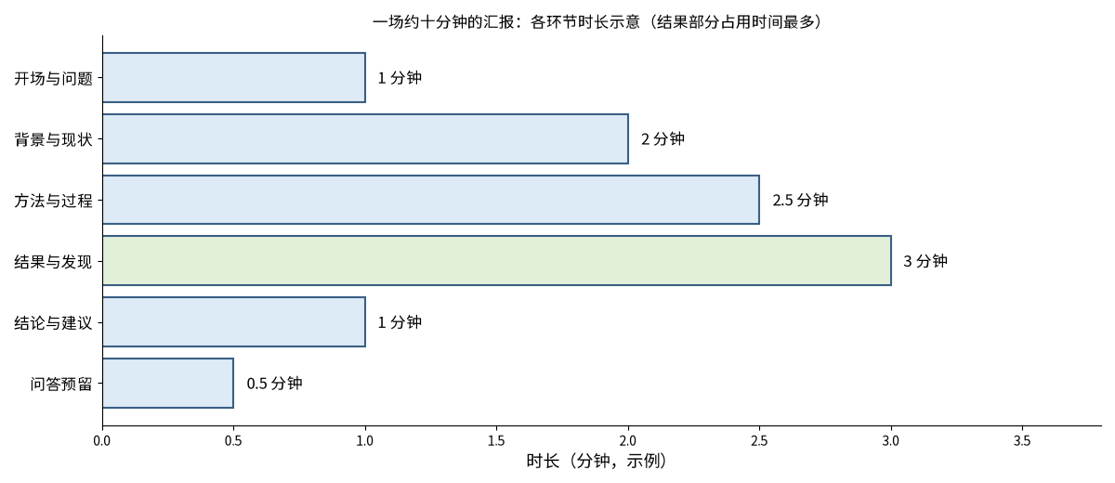
图7-6 一场约十分钟汇报的各环节时长（示例数据）
试讲是调整节奏的最好方法。计时之后，应当检查两个问题：每一页讲述的时间是否与它的重要性相符，以及讲稿中是否有需要解释的术语或数据。如果某一页需要花很长时间才能讲清，它很可能包含了过多的论点，应当拆分。表7-5给出了一种时间分配的参考。
表7-5 汇报环节的时间分配（示例）
环节 | 建议时长 | 页数 | 注意事项
开场与问题 | 约1分钟 | 1至2页 | 直接说明要解决的问题
背景与现状 | 约2分钟 | 2至3页 | 只保留与结论相关的背景
方法与过程 | 约2.5分钟 | 3页左右 | 说明数据来源与口径
结果与发现 | 约3分钟 | 3至4页 | 每页一个结论，并给出依据
结论与建议 | 约1分钟 | 1至2页 | 建议与结论对应，不夸大
问答预留 | 约0.5分钟 | 无 | 准备好数据来源以备追问

7.4.2 讲稿的语言与页面配合
讲稿的语言也应当与页面相配合。页面上的文字应当简练，讲稿则负责解释数据的含义和限定条件。如果讲稿与页面的数字不一致，听众会对汇报者产生怀疑。AI工具可以帮助我们把页面要点改写为口语化的讲稿，但改写之后，仍然需要检查其中的数字与限定语是否被遗漏。
讲稿与页面的分工，可以概括为一句话：页面负责让听众看见结构和证据，讲稿负责解释这些证据为什么重要。两者相互重复，听众会感到拖沓；两者脱节，听众又会迷失。

7.4.3 把页面要点改写为讲稿
页面上的文字通常是简练的短语，而讲稿需要把它们转化为完整的口语句子。例如，页面上写着“参与率 = 有效回答中愿意参与者 ÷ 有效回答总数”，这是一个公式，适合放在页面上供人查看；而在口头表达中，更自然的说法是：“我们说的参与率，是在有效回答的居民中，表示愿意参与的人所占的比例。”改写时，应当保留原有的分母与口径，不能因为口语化而丢掉限定条件。AI工具可以帮助我们完成初稿，但改写之后，应当逐句检查数字、比例与限定语是否与页面一致。

7.4.4 数字的口头表达
在汇报中，数字比文字更难被听众记住。一个较好的习惯是先说结论，再给出数字。例如，先说“多数受访者愿意参与”，再说“具体比例约为六成”，比直接报出一串小数更容易被理解。报数字时，应当取适当的有效位数，并说明分母。如果必须报出精确的数字，可以在页面上展示，讲稿中只强调其中的一两个关键数字。此外，连续报出多个数字时，听众很容易混淆，应当在数字之间给出过渡语，例如“第一，……；第二，……”。

7.4.5 应对提问的三个步骤
汇报中的提问，是检验汇报质量的重要环节。应对提问，可以分为三个步骤。第一步，听清问题，必要时复述一遍，确认自己理解的是提问者的真实意思。第二步，判断自己是否有依据。如果有依据，就直接说明数据的来源与口径；如果没有依据，就不要临时编造，而应当坦率地说明“目前没有查到相关数据，会在之后核实”。第三步，在回答之后，回到汇报的主线，避免被问题带离原本的论证。这三步看似简单，却体现了汇报者对自己工作的把握程度。

7.4.6 试讲计时与时间预留
试讲时，应当逐页记录用时，而不是只看总时长。常见的情况是，前几页讲得过于细致，结果部分被挤压。调整的方法有两种：一是删减次要页面，把细节放入讲稿或附录；二是在讲稿中标明每页的优先级，超时时先跳过次要的页面。问答环节也应当预留时间，并在试讲时模拟两三个可能的提问，检验自己的回答是否有依据。
记录的时间应包括听众提问与自己停顿的时间，因为正式汇报中这些时间同样存在。若只计算讲解时长，实际的汇报往往会超出预期。

7.4.7 讲稿时长的核对
讲稿的时长可以用一个简便的方法进行估算。按照中文朗读每分钟约两百字的参考速度，用讲稿的字数除以两百，再乘以六十秒，就得到大致的时长。例如，一段讲稿共六百字，约需三分钟。如果这一页计划的时长只有一分钟，就需要把讲稿压缩到约两百字，也就是删减约三分之二的内容，或者把细节移入页面之外的附录。估算只是起点，最终仍须通过试讲校正，因为语速、停顿与提问都会影响实际时长。

7.4.8 过渡语与结构提示
在页面之间切换时，一句简短的过渡语可以帮助听众跟上结构，例如“接下来我们看方法部分”或“前面的数据说明了问题，下面看原因”。过渡语的作用，是告诉听众当前处于汇报的哪个位置，以及前后两部分之间的逻辑关系。它不需要很长，也不应当每页都重复同样的句式。在讲稿中，可以把过渡语标注在页面切换之处，使讲者在试讲时能够自然地衔接。
讲稿中还应当预先准备几个可能被追问的问题及其回答。对于页面上的每一个数字，都应当能够说出它的口径：样本是谁、何时收集、如何计算。这些准备使汇报者在提问环节能够回到证据本身，而不是临时编造，或含糊带过。
图7-7给出了一场约十分钟汇报的时间分配示例。时间应当与各部分的重要性相匹配：本例把最多的时间留给了主要结果，这也是前文强调的节奏原则。
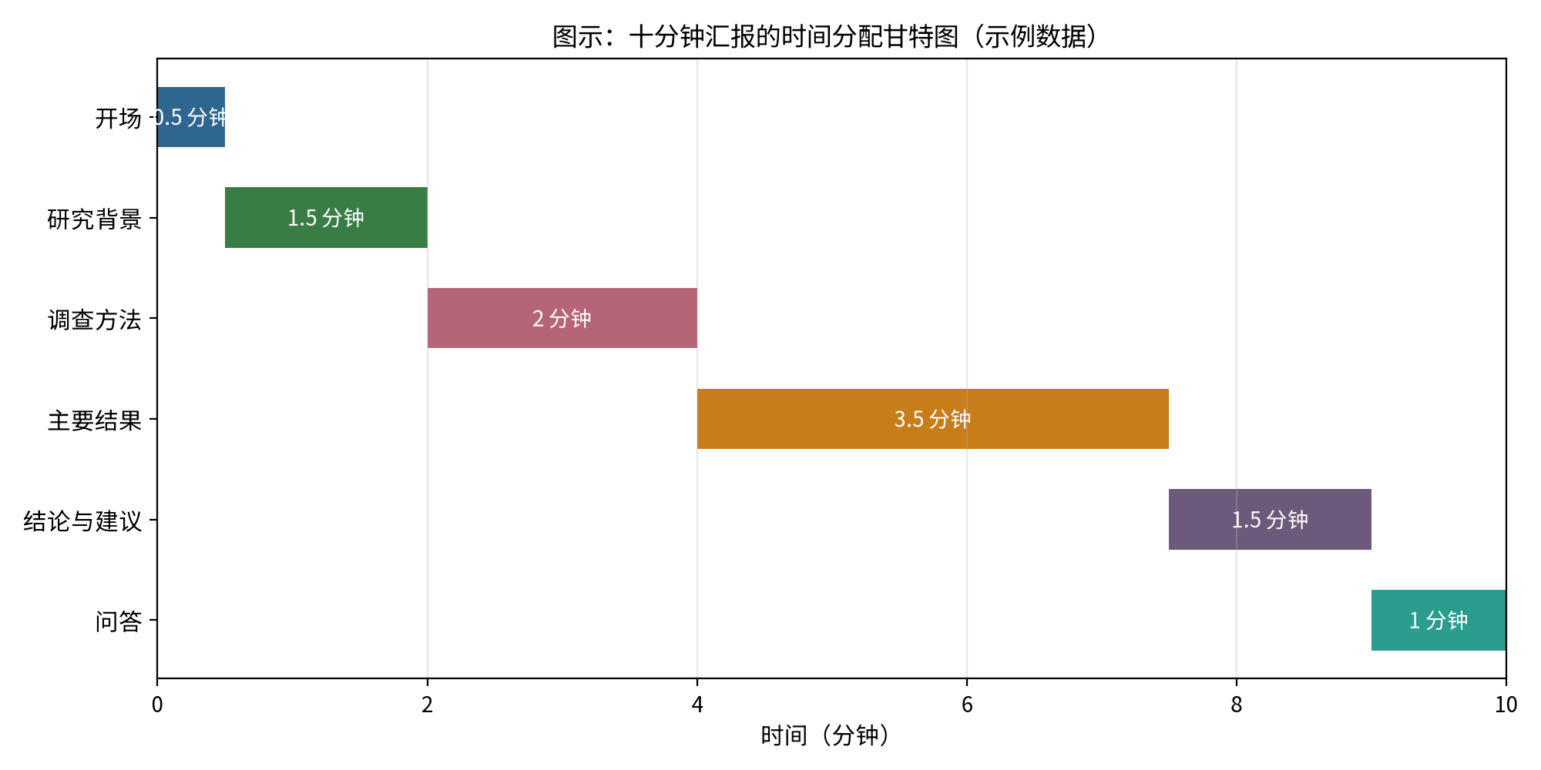
图7-7 十分钟汇报的时间分配（示例数据）
思政园地
案例：某同学在汇报中为了吸引听众，把一个初步的、样本很小的结果说成了“已经证明”。提问环节，有听众指出样本的局限，他才意识到自己的表述超出了证据的范围，于是公开作了更正。
点题：汇报表达既要有感染力，更要有分寸。把初步发现说成确定结论，会误导听众的判断。讲清楚“我们发现了什么，又能证明到什么程度”，是对听众负责的表现。
【常见误区】有人认为，演示时间越长，内容就越充实。事实上，过长的汇报会使听众疲惫，重点也被淹没。另一种误区是把页面上的文字逐字念出，使演示变成了阅读。
【练习】请为一个你熟悉的主题写一份约十分钟的汇报提纲，给出各环节的时长，并进行一次试讲计时。根据计时结果，说明你调整了哪些内容。
小结：7.4节的重点在于，汇报的节奏应当服务于核心结论。时间应当花在听众最需要理解的地方，而不是花在最容易讲的地方。

7.5 实训：完成一份可核验的汇报演示稿
【案例续】小何决定把前面几节的方法全部用上：先用AI工具生成大纲并逐页核对，再检查插件的数据去向，然后用模板合并生成讲义和感谢函，最后通过试讲调整节奏。在最后一页的结论中，她原本想写“分类参与率显著提高”，但核对之后发现，调查只能说明当前的参与情况，无法说明变化趋势。她把结论改为“本次调查中，多数居民表示愿意参与分类”，并注明了样本的范围。

7.5.1 实训的任务与结构
本节的实训任务，是选择一个你熟悉的主题，完成一份约十分钟的汇报演示稿。演示稿应当包括不少于八页的正文，每一个数字和引用都要标注来源，并附上一份核对记录（表7-1）与一份插件使用检查记录（表7-2）。汇报内容须与你的真实资料相符，不得使用无法核实的数据。
实训的结构可以参考第5章5.5节和第6章6.5节：先明确主题与听众，再逐步完成大纲、页面、插件与模板的处理，最后通过试讲与留痕支撑成果。留痕可以参考表7-6的字段设计，记录版本、来源、插件使用情况与抽查结果。
表7-6 演示文稿制作留痕字段（示例）
记录类型 | 需要记录的字段 | 示例
大纲 | 版本号、生成日期、核对人 | 第二版，核对人已签注
页面来源 | 页码、数据来源、出处名称或文件名 | 第5页，小组调查记录，文件名已标注
模板合并 | 模板版本、数据表版本、抽查记录 | 模板第二版，数据表第三版，抽查三份
插件使用 | 插件名称、版本、用途、发送内容范围 | 用于排版，未发送个人信息
试讲 | 试讲日期、总时长、调整内容 | 试讲一次，总时长接近十分钟，调整背景部分

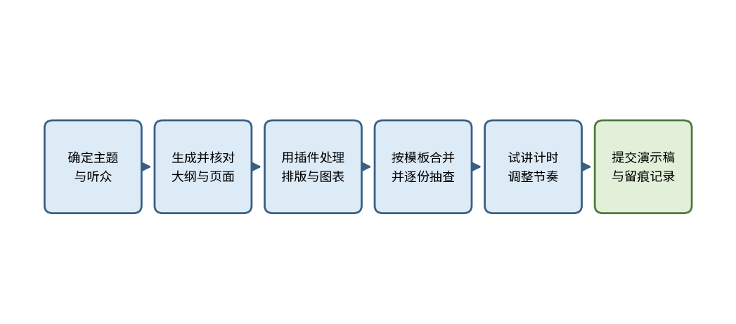
图7-8 汇报演示实训的主要流程（示意）

7.5.2 实训中的常见问题
在实训中，常见的问题大致有四类。第一是页面过多而杂乱，一页之中塞入三四个论点，听众很难抓住重点。第二是数据没有来源，页面上的数字无法追溯，一旦被追问便无法回答。第三是插件与批量工具的使用没有记录，出现问题时无法判断原因。第四是没有进行试讲，演示稿的时长与页数不匹配，讲到最后一页时已经超时。针对这些问题，实训的每一个环节都应当留有检查点，而不是等到最后一起修改。
这些问题大多可以在制作过程中就被发现，因此，与其在最后仓促修改，不如每完成一页就对照本章的核对表检查一次。

7.5.3 一次修改的记录示例
下面是一位同学在实训过程中的修改记录，它展示了如何把一次修改的原因、内容与结果都保存下来。
版本：第三版（修改日期已记录）
修改位置：第6页 结论页
修改前：本次调查证明，垃圾分类的参与率显著提高。
修改后：本次调查中，多数受访者表示愿意参与分类；由于缺少前后两次的对比数据，尚不能判断参与率是否提高。
修改原因：调查为一次性横截面调查，无法支持“提高”的结论。
核对结果：已与调查记录逐项核对，修改后的表述与数据一致。
这份记录看似简单，却包含了修改的全部关键信息：改动的位置、改动前后的文字、改动的理由，以及核对的结果。有了这样的记录，任何人都可以理解页面为什么是现在的样子，也可以在需要时恢复之前的版本。

7.5.4 评分量规的理解
评分量规把评价拆分为若干维度，每个维度都给出优秀、合格与需改进三个层次的描述。使用量规时，应当注意它描述的是可以观察到的证据，而不是对作品的整体印象。例如，“每页数据均有来源并已核对”是可以检查的，而“内容很专业”则难以判断。在自我评价时，可以对照量规逐项寻找证据，凡是找不到证据的维度，就是需要改进的地方。
实训的评价可以参考表7-7所示的量规。评价不仅关注页面是否美观，更关注内容是否真实、过程是否可复核、表达是否有分寸。
实训的核心，不在于演示稿的动画和配色有多么精美，而在于每一页的内容都能够被追溯、被核实，每一个结论的措辞都与证据相符。老师抽查时，可能会要求你说明某一页数据的来源，或者某一份批量文档的生成方式。

7.5.5 实训的起步与自查
实训可以按照“先标题，后依据，再排版”的顺序进行。第一步，确定听众与时长，并写出全部页面的结论式标题；只看标题，就应当能够讲清整个论证的脉络。第二步，为每一页写出依据与来源，没有依据的标题应当修改或删除。第三步，选择图表形式并排版。第四步，试讲计时并调整。先写标题的好处，是能够及早发现论证链条中的断裂，避免页面做完之后才发现结构不成立。
表7-7 实训评分量规（示例）
评价维度 | 优秀 | 合格 | 需改进
内容真实 | 每页数据均有来源并已核对 | 大部分有来源 | 存在无法核实的数据
结构清楚 | 一页一个论点，逻辑完整 | 结构基本清楚 | 页面论点混杂
插件与模板 | 说明用途、边界与检查结果 | 有简要说明 | 未说明插件用途或数据去向
汇报节奏 | 经过试讲计时，时长与页数匹配 | 有计时记录 | 未经计时
留痕记录 | 记录完整，他人可以复现 | 基本完整 | 缺少版本与来源记录

实训完成后，可以用本章的三项原则进行自查：每一页的论点是否有依据；每一个数据是否标明来源；每一次插件的使用是否有记录。三项中只要有一项无法回答，就应当回到相应环节补充，而不是在汇报时用口头解释掩盖。
价值自评：你以前做过汇报吗？如果台下有人问你某一页数据的来源，你能否准确地回答？
思政园地
案例：某小组在汇报中展示了一组“满意度”数据，但没有说明问卷的发放方式与样本构成。评审追问后，小组承认数据只来自一个特定的活动现场，不能代表全体居民。他们在后续的汇报中补充了样本说明，并调整了结论的范围。
点题：数据的价值，取决于它的来源与范围。把有限样本的结果说成普遍情况，即使出于善意，也会误导听众。诚实地说明局限，比用华丽的页面掩盖问题更能体现专业的品格。
【提醒】价值核验：页面上的每一个数字，是否都有可以查证的来源？每一个结论，是否与证据的强度相符？使用插件处理的内容，是否已经去除了不必要的个人信息？

实践与反馈
选择一个你正在学习或工作中的主题，按照本章的步骤完成一次小型汇报，并提交以下材料：一份大纲与页面核对记录（表7-1）、一份插件使用检查记录（表7-2）、一份模板合并的抽查记录（表7-4），以及一份试讲计时表（表7-5）。
操作步骤：第一步，用AI工具生成大纲，并逐页检查论点与依据；第二步，选择一个办公插件，按照检查项目判断其数据去向，并删除不必要的个人信息；第三步，设计一份模板，与数据表合并，并抽查至少三份结果；第四步，完成一次试讲，记录每个环节的时长，并据此调整页面与讲稿；第五步，整理全部材料，形成留痕记录。
参考要点：一份合格的实践成果，应当能够让他人沿着记录找到每一页数据的来源，并知道插件处理过哪些内容。如果某个数据无法核实，应当删除或改为定性描述；如果某个结论超出了证据的范围，应当在表述中加以限定。
价值自评：你是否曾经在演示稿中使用过一个没有核实来源的数字？如果是，你现在会如何补救？

本章小结
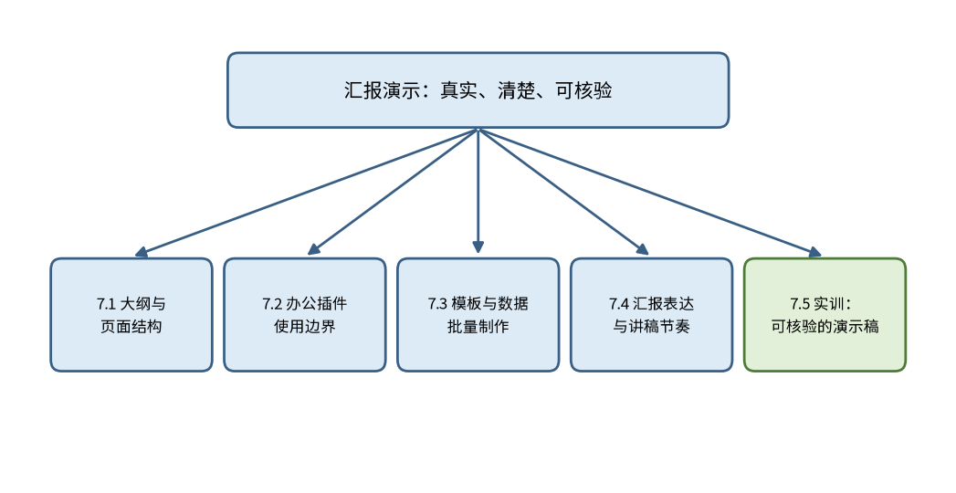
图7-9 本章结构
本章围绕“演示与办公插件”展开，讨论了五件相互关联的事：用AI生成与核对大纲和页面结构，办公插件的使用边界与数据去向，模板与数据合并的批量制作，汇报表达与讲稿节奏，以及通过实训完成的一份可核验的汇报演示稿。这几件事的共同点，是让汇报的每一个内容都可以被检验，每一项工具的使用都有明确的边界。
小何的汇报最终得到了课程组的认可。老师在评语中写道：“每一页的数据都有来源，结论的措辞与调查范围相符，个人信息处理得当。”小何在汇报的末尾写道：“AI帮我们搭好了结构，也节省了排版的时间，但每一页写下的内容，最终都要由我们自己负责。”这句话，也是本章想要留给你的提醒。
回顾全章，可以把演示与办公插件中的AI使用概括为三个原则。第一，内容真实：页面上的数据与引用都要回到原始资料中核实。第二，边界清楚：使用插件和批量工具之前，先看数据去向与个人信息，再决定如何处理。第三，表达有分寸：结论的措辞与证据的强度相匹配，节奏服务于核心结论。
图7-10概括了本章的主要知识点及其关系，可以作为复习时的索引。
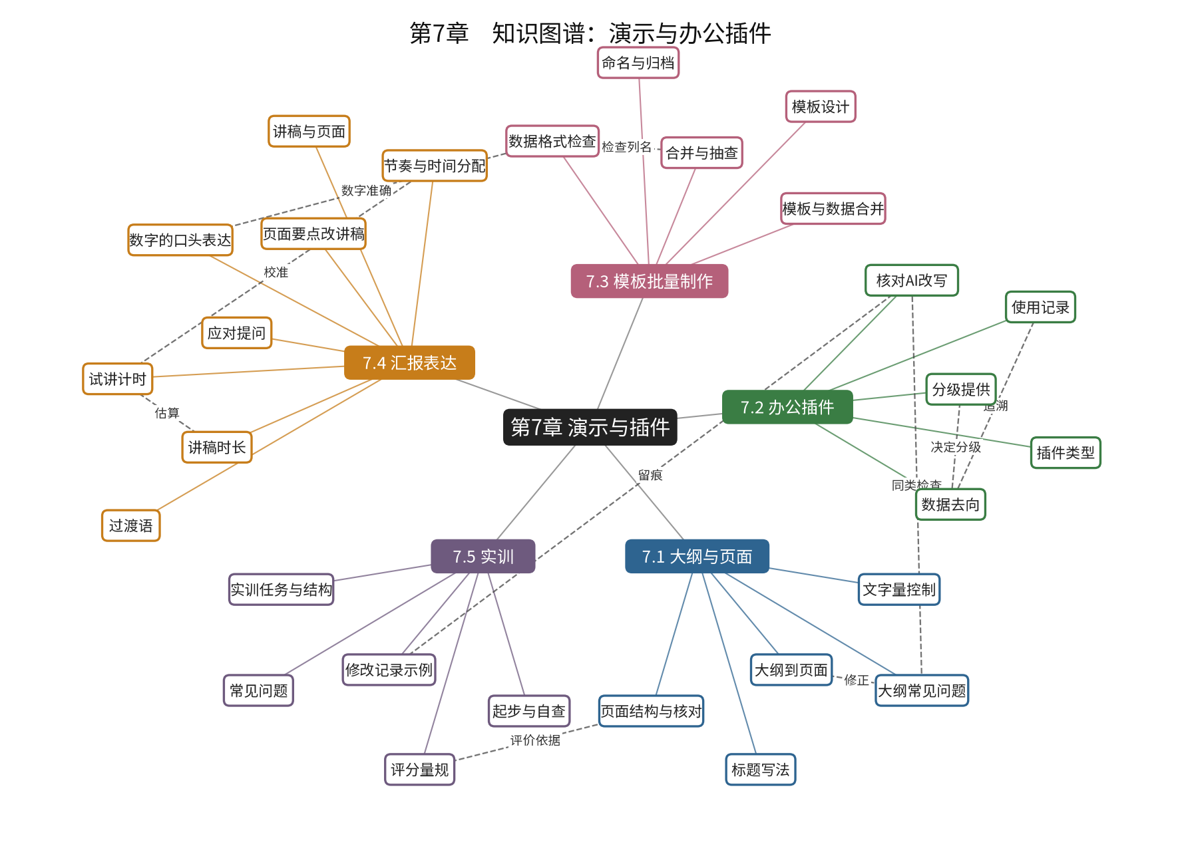
图7-10 第7章知识图谱

思考与练习
1. 请选择一份你做过的演示稿，逐页判断它是否遵循“一页一个论点”。如果不是，请说明应当如何拆分。
2. 你使用的一个办公插件可能会把文档内容发送到外部服务。请列出你需要向插件提供商确认的三个问题。
3. 批量生成的通知中，有一份的日期明显错误。请说明你会如何排查：是模板的问题，还是数据表的问题？如何避免再次出现？
4. 一场十分钟的汇报中，你希望重点讲解结果部分。请给出各环节的时间分配，并说明为什么这样安排。
5. 请为你最近完成的一次汇报设计一份留痕记录，列出至少四个需要记录的字段，并说明每个字段的作用。
6. 讨论题（没有标准答案，请写出理由）：如果听众询问一个数据的来源，而你只能说“是AI帮我找的”，你会如何回应？如果你的数据确实来自一个有限的样本，你会如何在演示中说明它的适用范围？

